附件2

# “中国地质科学院开放日”

# 实验室（场馆）介绍

# 1.自然资源部深地科学与探测技术实验室构造物理模拟实验平台

自然资源部深地科学与探测技术实验室构造物理模拟实验平台可以通过“砂箱”，很好地模拟地球在成长和演化过程中的各种构造变形，应用于开采石油、勘探金矿、预测地震等地球科学研究。

构造物理模拟实验平台包括多功能操作台（实验台和实验箱）、智能化驱动系统（砂箱驱动装置、底摩擦-运动装置、底辟装置、材料添加-压实-画线装置）、自动化观测系统（摄像-照相装置、粒子速度成像系统等）、控制与数据处理系统、实验辅助材料及用具等。

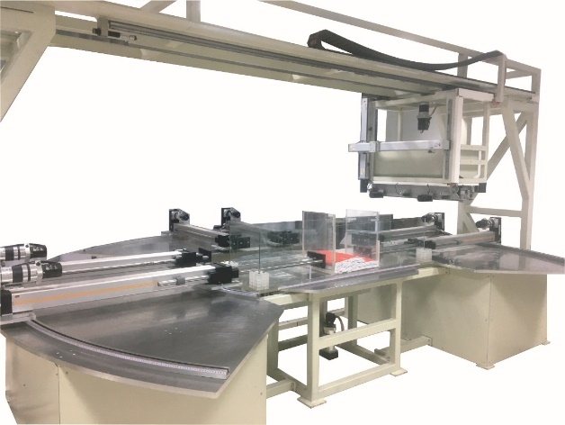

构造物理模拟实验平台

# 2.北京离子探针中心

北京离子探针中心成立于2001年12月18日，主要从事微区地质年代学、地球化学和宇宙年代学研究、测试服务和科学仪器自主研发，是集科研、技术创新和测试服务于一体的世界级科技平台，主要仪器包括：两台高灵敏度、高分辨率二次离子探针质谱仪（SHRIMP）、原子探针断层分析显微镜（APT）、聚焦离子束扫描电镜配备能谱及电子背散射衍射系统（FIB+EDS+EBSD）、热场发射高分辨率扫描电子显微镜配备能谱及阴极荧光系统(SEM+EDS+CL）、高分辨激光显微共焦拉曼光谱仪和高压脉冲岩石破碎机等。实验室主要进行矿物微区原位SHRIMP定年；锆石、磷灰石和石英等矿物SHRIMP氧同位素微区原位分析；牙形石等化石氧同位素SHRIMP 微区原位分析；锆石微区原位稀土元素REE配分模式SHRIMP分析；FIB+EDS+EBSD分析测试。成立二十二年来，中心以“净、静、敬、竞”为座右铭，秉承“开放、共享、高效”的运行理念，在平台建设与服务、科学前沿探索、大型仪器研发和国际合作等方面均取得了突出成绩，被科技部誉为“国家科技基础条件平台面向全社会高效共享的典范”，被国外同行赞誉为“世界最著名地质年代学研究平台，是世界上运行最成功的实验室之一”。中心现有在职成员24人，其中，“李四光地质科学奖”获得者2人、国家有突出贡献中青年专家1人、中国地质调查局杰出人才1人、自然资源部杰出青年科技人才1人、中国地质学会“青年地质科技银锤奖”获得者2人。2001年以来，中心成员主持国家和部门各类科研项目80余项；获国家自然科学奖二等奖1项，国土资源科学技术奖一等奖4项、二等奖5项；发表国际SCI论文170余篇；取得发明专利授权13项、实用新型专利9项、软件著作权登记8项。

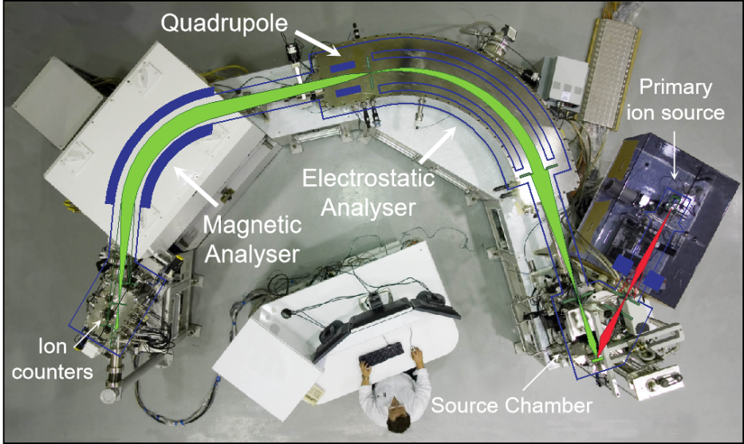

**SHRIMP原理示意图**

3. 中国地质科学院矿产资源研究所实验室介绍

中国地质科学院矿产资源研究所建有自然资源部成矿作用与资源评价重点实验室、自然资源部盐湖资源与环境重点实验室和自然资源部青藏高原盐湖野外科学观测研究站三个部级科技平台，目前已建成同位素示踪与成矿年代学实验室、矿物微区物质组分与结构实验室和成矿作用模拟实验室等实验技术平台，拥有激光多接收等离子质谱仪（Neptune）、飞秒激光高分辨等离子质谱（J200-UV fs-LA/Element XR）、热电离质谱仪（Triton Plus）、气体同位素质谱仪（MAT 253）、稀有气体质谱仪（Helix SFT）、气体质谱仪（GAM200）、电子探针（JXA-iHP200F和JXA-8230）、激光等离子质谱（Micro/Las 193 nm/M90）、等离子发射光谱仪（SPECTRO ARCOS SOP、ICPE-9000）、高分辨透射电镜（JEM 2100）、场发射扫描电镜（Zeiss Ultra Plus，配有CL）、矿物参数自动定量分析仪（AMICS，同时配有EBSD、CL）、X射线粉晶衍射仪（D 8）、傅里叶变换显微红外光谱仪（Vertex70）、激光拉曼光谱仪（InVia、RE 2000）、红外显微测温系统（HYPERION 200）、荧光偏反光显微镜（DM4500P）、离子色谱仪（ICS-5000+）、液相色谱仪（LC-10ADSP）、气相色谱（GC2014）、高温高压实验模拟系统（GCKL-08）、热液金刚石压腔、流动反应动力学实验和原位观测系统、活塞圆筒高压体系（250T）、冷封式高压釜等仪器及设备，50万元以上大型仪器共56台套，仪器总价值2.6亿余元。大型仪器设备全部纳入中国地质调查局共享平台管理，基本实现了从样品加工到分析测试的全流程分析的能力。除引进的大型仪器设备外，科技人员还自主研发了一系列实验设备和装置，为开展高水平创新性实验研究提供了技术保障。如开放体系高温压流体反应实验原位观测系统，高精度硅（SiF4）、硫（SF6）、 氧（O2）同位素分析综合制样系统，激光探针微区原位硅、氧同位素分析综合制样系统，硝酸盐三氧同位素分析制样系统系统，三柱式金刚石压腔等。实验室目前可以开展矿物微区U-Pb定年、微区同位素分析、全岩同位素分析、传统同位素分析、稀有气体同位素分析、矿物微区微量同位素分析、电子探针分析、显微岩相学、流体包裹体测温、红外显微镜暗色矿物测温、红外光谱分析、激光拉曼光谱分析、流体包裹体气液相成分分析、短波红外光谱、阴极发光显微测试、扫描电镜、透射电镜、XRF岩心扫描等测试分析。

# 4.电感耦合等离子体光谱、质谱仪器室

电感耦合等离子体光谱、质谱仪器室的核心仪器——电感耦合等离子体发射光谱仪和电感耦合等离子体质谱仪，具有灵敏度高、精密度好、动态线性范围宽、能同时测定多元素等优点，是分析实验室的主流仪器。仪器广泛应用于地质类（岩石、土壤、矿石、矿物）、生物类（血液、骨质、头发、组织）、农业类（食用油、粮食、饮料、肉类）；环境类（大气粉尘、水质、重金属）、化学及化工类（玻璃制品、药品、食用化学品、稀土化合物）、能源类（煤炭、煤灰、汽油、石油）等领域中无机成分的分析。

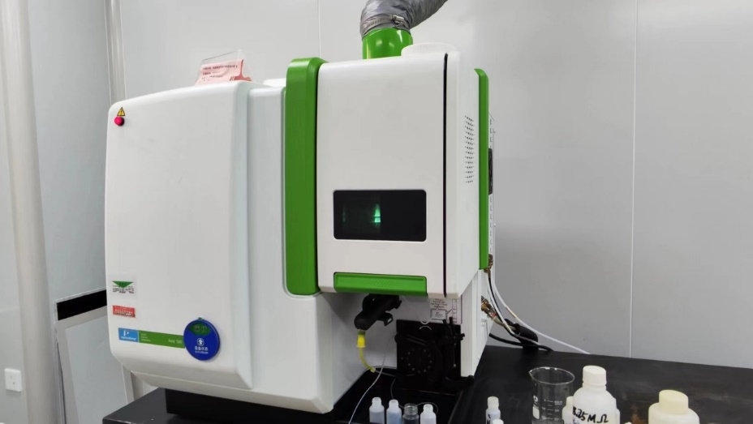

ICP-AES

# 5.自然资源部古地磁与古构造重建重点实验室

古地磁实验室创建于1963年，是著名科学家李四光先生指导下建立的国内第一家古地磁实验室。实验室以古地磁学、显微-微区分析等方法为技术核心，通过构造地质学、地球物理学、地球化学等多学科交叉，开展古构造分析和古大陆重建，探索和解决古大陆聚散过程、古构造变形以及古构造形成与演化对成矿成藏的制约等重大关键科学问题，为资源能源勘探提供技术指导和科学依据，为社会需求和国家利益服务。实验室近年来开展华北北缘造山带及地块运动过程、天山造山带古构造变形与成矿、华南大陆构造演化、页岩（气）的形成环境、青藏高原及周缘块体运动及演化、南极大陆的形成及演化以及大型断裂带运动方式与过程的磁学响应等基础地质问题研究。实验室测试业务请见附件3。

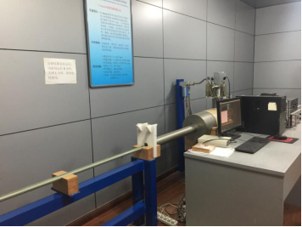

U－Channel 长岩芯岩石超导磁力仪系统

# 6.自然资源部地应力工程技术创新中心

中心聚焦我国必须向地球深部要能源、要资源、要空间的战略需求，整合国内地应力领域的优势力量，重点开展地应力测量、地应力监测、地应力工程病害防控等关键技术装备研发，推进地应力技术标准化，建立产学研用地应力技术创新体系，打造地应力技术创新、成果转化和人才培养高地，引领行业地应力技术进步，为国家重大工程建设、能源资源开发和地下空间利用等领域解决重大地质安全与工程问题提供有力技术支撑。实验室测试业务请见附件3。

# 7.自然资源部活动构造与地质安全重点实验室

瞄准国家经济社会发展对防灾减灾的重大需求，聚焦国家发展战略和重大工程面临的活动构造与工程地质安全问题，通过活动构造、第四纪地质、构造应力场、地质灾害、工程地质等多学科研究，揭示活动构造体系及动力演化过程，查明活动构造对重大地质灾害的制约和动力学机制、内外动力耦合作用下重大地质安全问题演变过程与破坏模式，构建重大工程地质安全风险评价理论与综合防控技术方法，建立活动构造与地质安全风险防灾减灾科技交流平台和研究基地，提升地质安全试验测试与设备研发能力。先后开展了三峡工程、青藏铁路、川藏铁路、大亚湾核电站等多个国家重大工程选址与地质安全问题的研究和昆仑山、汶川、芦山、鲁甸等多次重大地震地质灾害防灾减灾工作，取得了系列研究成果，积累了丰富的经验，先后获得国家级和省部级一、二等科研成果奖近百项。实验室测试业务请见附件3。

# 8.中国岩溶地质馆

中国岩溶地质馆隶属于中国地质科学院岩溶地质研究所，位于桂林市七星区七星路50号。1983年建馆，占地面积3789平方米，建筑面积2000多平方米，展厅面积1400平方米。馆内常设寰宇地球、初识岩溶、深入岩溶世界、研究前沿、岩溶研究史和岩溶所发展历程6个展厅。收藏有岩溶矿物岩石、钟乳石等标本1000余件，展陈内容由浅入深，通过展板、标本、沙盘、模型、多媒体和视频等技术，直观展现了各类岩溶科普知识，是普及岩溶科学知识的橱窗和岩溶学术交流的重要场所。开馆以来，先后被授予“桂林市青少年科技教育基地”“中国地质学会地学科普研学基地”和“国家自然资源科普基地”等称号。先后接待10余万的学习参观者，与斯洛文尼亚、美国、泰国等超过30个国家和地区的研究机构开展学术交流和合作研究。

中国岩溶地质馆实行电话预约参观，个人参观需至少提前 1 天预约，周一至周四不设讲解，周五上午9时和下午3时各有一场免费讲解服务，其他时间个人参观可佩戴自动导览耳机进行参观。团体参观者需要提前至少 7 天预约参观时间，单次参观人数限制50人以内。预约参观时间后晚点时间不得超过 15 分钟，如其他原因导致不能按时抵达，请提前至少30分钟电话告知。开馆时间：周一至周五上午9:00-11:00；下午3:00-:00；周末和国家法定节假日闭馆。

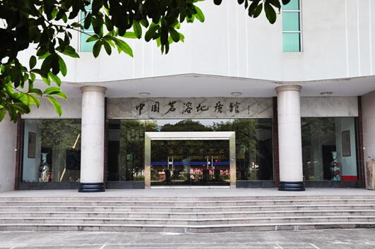

# 9.自然资源部地下水矿泉水及环境监测中心

自然资源部地下水矿泉水及环境监测中心是依托中国地质科学院水文地质环境地质研究所实验技术资源，于2006年成立的专业监督检测机构，是河北省矿泉水产品质量监督检验站（由河北省质量技术监督局授权设立）的挂靠平台。

中心负责统一管理所内实验技术装备，组织水文地质环境地质专业实验测试技术研发、标准物质研制，承担所内科研和地质调查测试任务，承揽社会市场各类委托检验、仲裁检验，以及各级政府部门下达的地下水与地质环境监测任务。多年来，中心开展了大量检验检测和实验研究工作，为水文地质、工程地质、环境地质、农业地质、矿产地质、建筑工程和环境保护等领域研究提供了准确可靠的数据。中心现拥有中国国家认证认可监督管理委员会颁发的计量认证证书、河北省质量技术监督局颁发的资质认定证书和计量认定证书，并于2006年被授权成为部级质检中心。

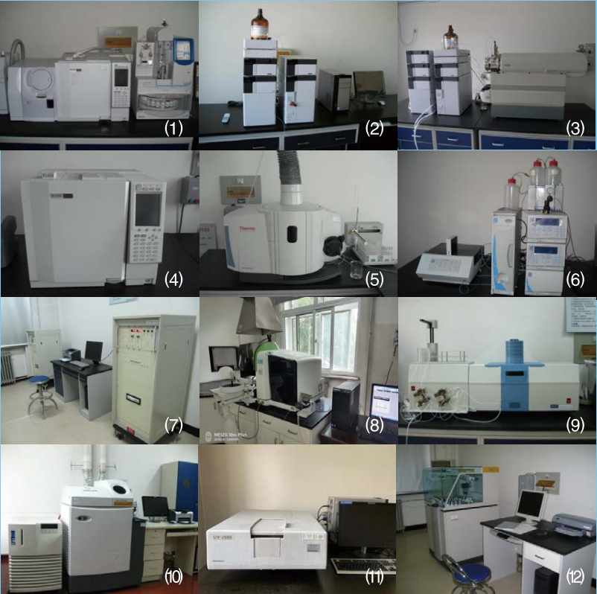

水土分析实验室部分仪器

10.地下水科学与工程野外试验基地（正定）

地下水科学与工程野外试验基地（正定）（简称正定试验基地）位于河北省石家庄市正定县城东南，占地面积25000平方米。在水文地质单元分区上，地处太行山前倾斜平原的滹沱河冲洪积扇轴部，为浅层地下水系统由自然特征流场至人工强烈干扰流场的区段，具有华北平原浅层地下水异常变化的标志性典型特征。

正定试验基地通过长期地下水数据观测，研究浅层地下水资源组成与脆弱性问题；不同下垫面条件下水分入渗能力试验研究；在巨厚包气带影响下水分的非线性入渗试验研究；浅层地下水蒸发及其影响因素试验研究。建有生态系统功能观测区、包气带水分运移试验区、地下水动态观测试验区等，为水在大气圈、生物圈、土壤圈和地下水圈中的循环规律和循环模式研究提供平台。为浅层地下水的开发利用对地面沉降的影响提供基础数据，为山前地下水对中东部平原区的补给过程、补给规律、补给模式等提供科学依据。

地下水科学与工程试验基地已建成具有国际先进水平的、配套有成体系支撑地下水学科与工程研究的科学试验平台，已成为获取有关地下水科学与工程基础数据的重要场所、设施和手段。

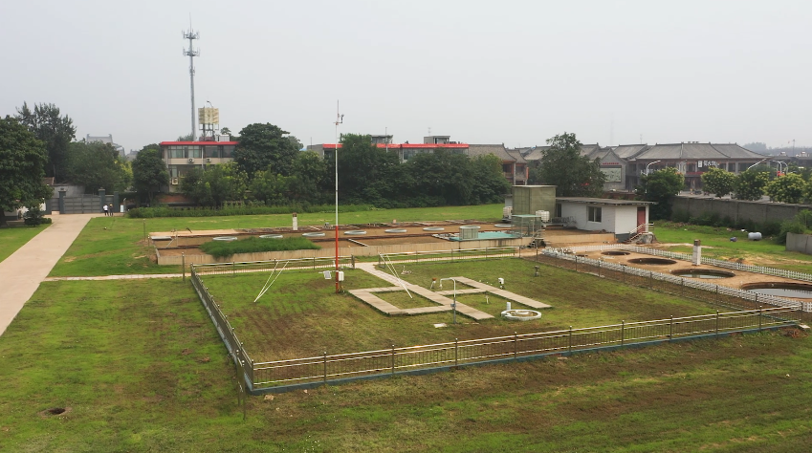

正定野外试验基地